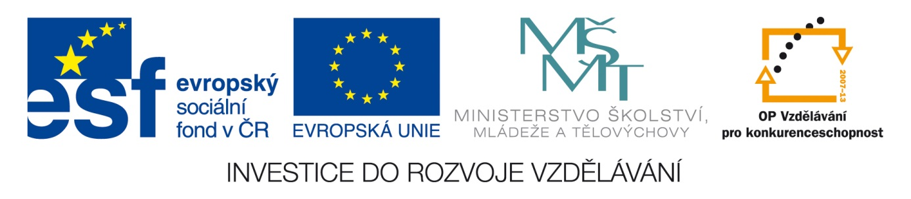
Anotace Pracovní list k procvičení oblíbených věcí
Autor Mgr. Daniela Matějková
Jazyk anglicko-český
Speciální LMP
vzdělávací potřeby
Klíčová slova oblíbené věci denní potřeby
Druh učebního materiálu pracovní list
Druh interaktivity aktivita
Cílová skupina žák
Stupeň a typ vzdělávání základní vzdělávání – druhý stupeň
Typická věková skupina 12 – 15 let
Celková velikost 23 kB
My favourite things
Namaluj svůj pokoj a zakresli do něj vypsané oblíbené předměty denní potřeby.
Bed, desk, poster, computer, mobile phone, television, chair,book,magazine, cupboard,flower, clock,table lamp,computer game.

